22. 3. 2021
KOCOUR DOMÁCÍ – Foukaná a rozpíjená tuš
(místo tuše se může použít klasická černá nebo hnědá barva z jakýchkoliv vodových barev)
Rozfoukanou černou barvu už vás většina zná, stačí brčkem foukat do kaňky anebo linky udělané štětcem. Jen musí být v lince hodně černé barvy, aby se hned nevpila a šla rozfouknout. (Před rokem jsme tak dělali keře šípků.)
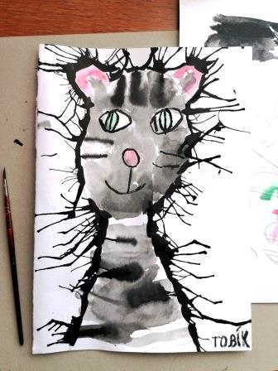

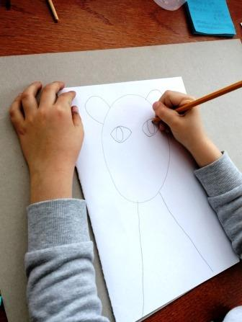
Postup: Na celou čtvrtku si tužkou nakresli obrys a tvář sedícího velkého kocoura. Nemusíš kreslit nohy, pokud tělo nakreslíš tak veliké, jako udělal Tobík na obrázku.
Aspoň bude kocour veliký a to potřebujeme.

Pak už štětcem stačí na obrys kocoura přidávat kaňky plné černé vody a brčkem do nich foukat. Postupně takto uděláme celý obrys. Pozor! Oči a čumák ne. To si necháme na úplný závěr.
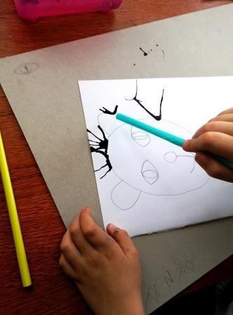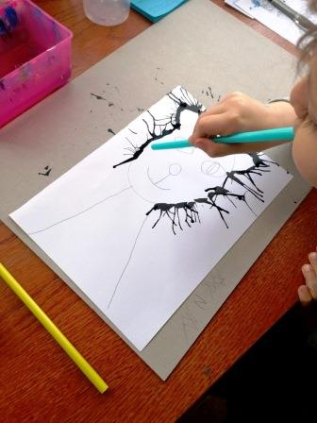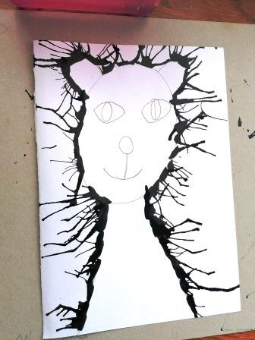
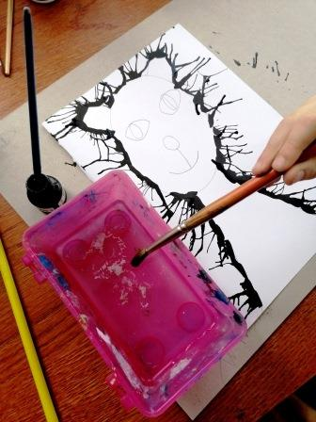
Když máme zježeného chlupáče hotového, připravíme si čistou vodu a dva štětce. Jeden budeme používat na vodu a druhý na barvu

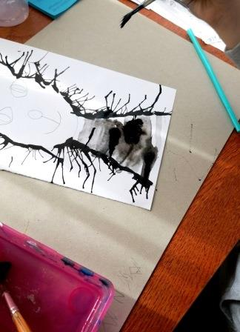
A teď přichází úkol těžší než je foukaná. Jedním štětcem namaluješ čistou vodou na kocoura velké pruhy. Mezi vodovými pruhy zůstanou pruhy suché. Ty mohou býti o hodně tenčí. Pruhy nemusí být vůbec pravidelné. Na suché pruhy nanes druhým štětcem barvu, tak aby se tmavá barva okamžitě vpila i do vlhkých pruhů, všimni si, jak zajímavě se Ti budou rozpíjet. Určitě si to ale předtím vyzkoušej nanečisto na vedlejší papír. Kaňce rozpité ve vodě se také říká KOCOUR :-).

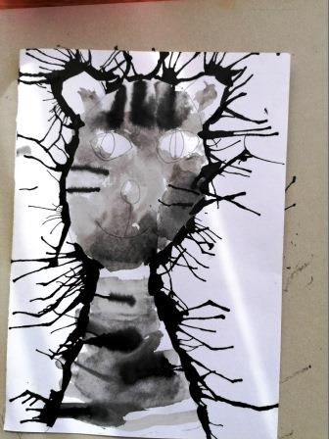
Když se Ti tělo podaří, hned se pusť i do hlavy. Tady pruhy můžeš dělat, anebo nemusíš. Třeba budou stačit kaňky. Určitě ale nech suchá místa tam, kde jsou oči, uši a čumáček. Pokud jsi dal na papír hodně vody, lze ji vysát ubrouskem.

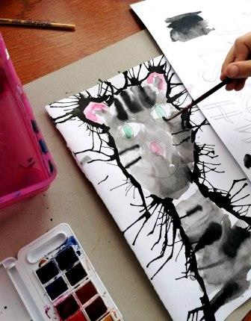
Poté nech poprvé výkres uschnout, abys pak mohl barevně namalovat uši, oči i čumáček.

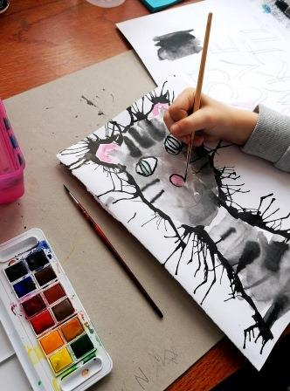
Po nabarvení očí a uší nech barvu také uschnout. Potom si vezmi tenký štěteček a tuší zvýrazni oči a celou jeho tlamičku.

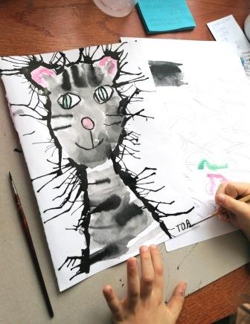
Stačí podepsat a je hotovo. Těším se na rozježené kocoury.
O. Tragan

